CURRICULUM VITAE
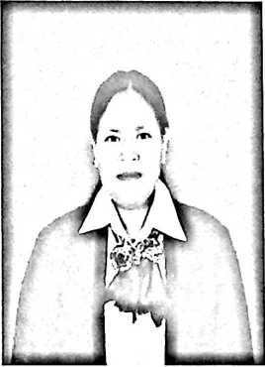
Selpiani Palullungan, lahir di Matabuka
tanggal 07 November 1998. Anak ke-3 (tiga), dari
pasangan suami istri, Piter Pasa’(Ayah), dengan
Alfrida Minggu (Ibu). Penulis memiliki saudara yaitu:
Jeli Ratu, Damaris Sule, Hermanto Seli, dan Agus
Gunawan.
Adapun jenjang pendidikan yang ditempuh:
- Tahun 2004 masuk SDN 113 Inpres Tiromanda dan tamat tahun 2010
- Tahun 2010 masuk SMPN 3 Makale sampai tahun 2012
- Tahun 2012 pindah ke SMPN 3 Satap Mori atas dan tamat tahun 2013
- Tahun 2013 masuk SMAN 1MORI ATAS dan tamat tahun 2016
- Melanjutkan studi kejenjang perguruan tinggi di IAKN Toraja pada tahun
2016, dengan mengambil jurusan Teologi Kristen. Kemudian
menyelesaikan pendidikan di IAKN Toraja pada tahun 2021

